Секреты прочной полусухой стяжки: как защититься от трещин
Обустройство различных видов стяжек пола – это одно из наиболее часто встречающихся этапов во внутренней отделке помещений. Стяжки бывают различными: от классических и до «сухих» стяжек на основе керамзитного песка и плит ГВЛ. Среди профессионалов и владельцев недвижимости, наибольшую популярность, благодаря своим свойствам, приобрела полусухая стяжка. По сути, полусухая стяжка – это смесь нескольких простых и знакомых всем компонентов. В состав полусухой стяжки, в качестве основы, входит цемент, обычный кварцевый песок и вода. Немаловажным компонентом любой стяжки, как полусухой, так и классической, являются различные армирующие компоненты (синтетические или натуральные волокна или стеклосетка). Качественная полусухая стяжка может заливаться только с применением различных механизированных средств, помогающих качественно её замешать и подать в помещение, в котором выполняется ремонт.

При устройстве стяжки пола армирующие материалы являются залогом успеха и отсутствия трещин. В качестве армирующих материалов для этих целей, обычно, используется стеклосетка, либо синтетическое (полипропиленовое) фиброволокно. Каждый из этих материалов, обладая определёнными преимуществами друг перед другом, не лишён существенных недостатков при его использовании в полусухой стяжке.

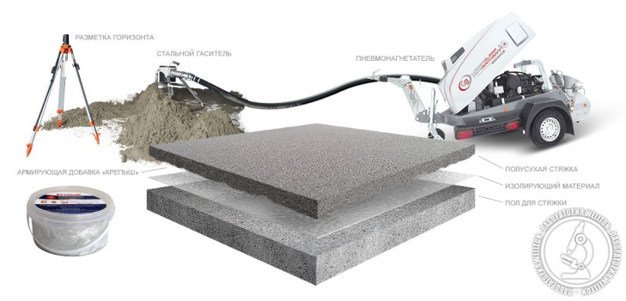

Стеклосетка обладает лучшими разрывными характеристиками, чем фиброволокно, но только в продольном и поперечном направлениях. При этом, слой стяжки с использованием стеклосетки не должен превышать 2-3 см. Для того, чтобы стеклосетка «работала» в стяжке, она должна находиться в середине слоя. С учётом состава полусухой стяжки это означает, что работа должна выполняться в 3 этапа: нанесение первой половины слоя стяжки, крепление стеклосетки и нанесение финишного слоя стяжки. Из-за этого существенно возрастает трудоёмкость и время выполнения работ.

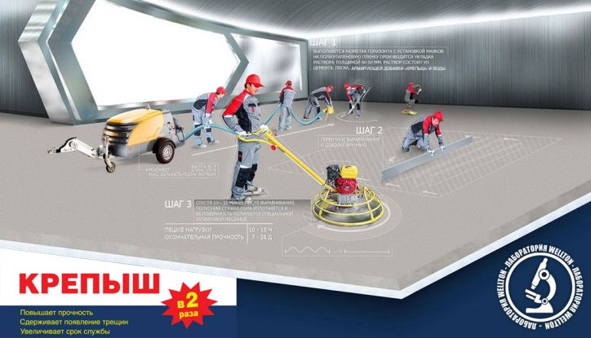

Полипропиленовое фиброволокно имеет худшие, чем у стеклосетки разрывные характеристики. Кроме того, на снижение армирующих свойств влияет как недостаточное, так и избыточное количество фиброволокна в растворе. Существенным негативным свойством фибры является её плотностные характеристики, в связи с чем, до момента отвердевания стяжки, фиброволокно выталкивается смесью на поверхность, фиброволокно буквально всплывает. Это приводит к возникновению «волосатой» поверхности с торчащими полипропиленовыми волокнами. А из-за высокой пластичности фибры отшлифовать такую поверхность крайне затруднительно.
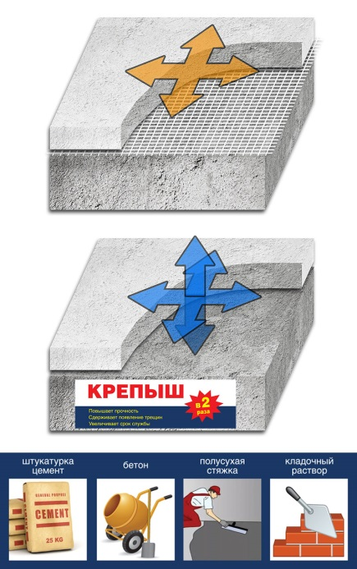

Армирующая добавка «Крепыш» - это высокотехнологичный компонент на основе стекловолокна, предназначенный для армирования различных строительных и отделочных смесей, включая полусухую стяжку, штукатурные составы, бетон. Благодаря своим физико-химическим свойствам Крепыш не только не имеет недостатков стеклосетки и полипропиленового фиброволокна, но и обладает целым рядом преимуществ:
равномерно распределяется по всему объёму смеси, не выталкивается на поверхность и не всплывает в растворе;
обеспечивает армирование во всех направлениях благодаря хаотичному расположению элементарных волокон (армирует по всему объёму стяжки, а не только в плоскости);
значительно превосходит фиброволокно по армирующим показателям, что подтверждается многочисленными результатами испытаний;
позволяет армировать слой стяжки любой толщины;
поверхность с выступающими стекловолокнами легко шлифуется;
является экологически и пожаробезопасным материалом.

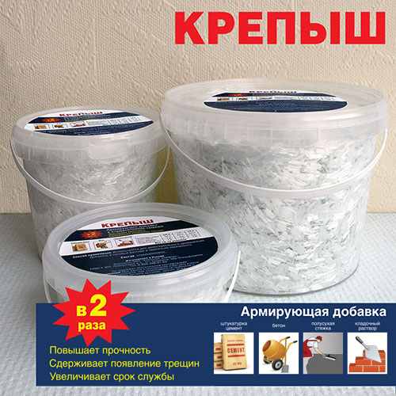

Важно, что наша армирующая добавка отлично подходит для работ с применением механизированных средств: растворонасосов и штукатурных машин, и может полностью заменить полипропиленовое фиброволокно и стеклосетку в полусухой стяжке пола. При этом, расход нашего «Крепыша» составляет всего 100 грамм на 25-30 кг сухой смеси. Подводя итог, можно утверждать, что армирующая добавка «Крепыш» на основе стекловолокна – это идеальное решение для армирования полусухих стяжек пола и надёжная гарантия защиты стяжки от повреждений и растрескиваний в процессе высыхания и эксплуатации.

